----------------------------------------------------------作业正文----------------------------------------------------------

**作业内容**

**第一次作业**

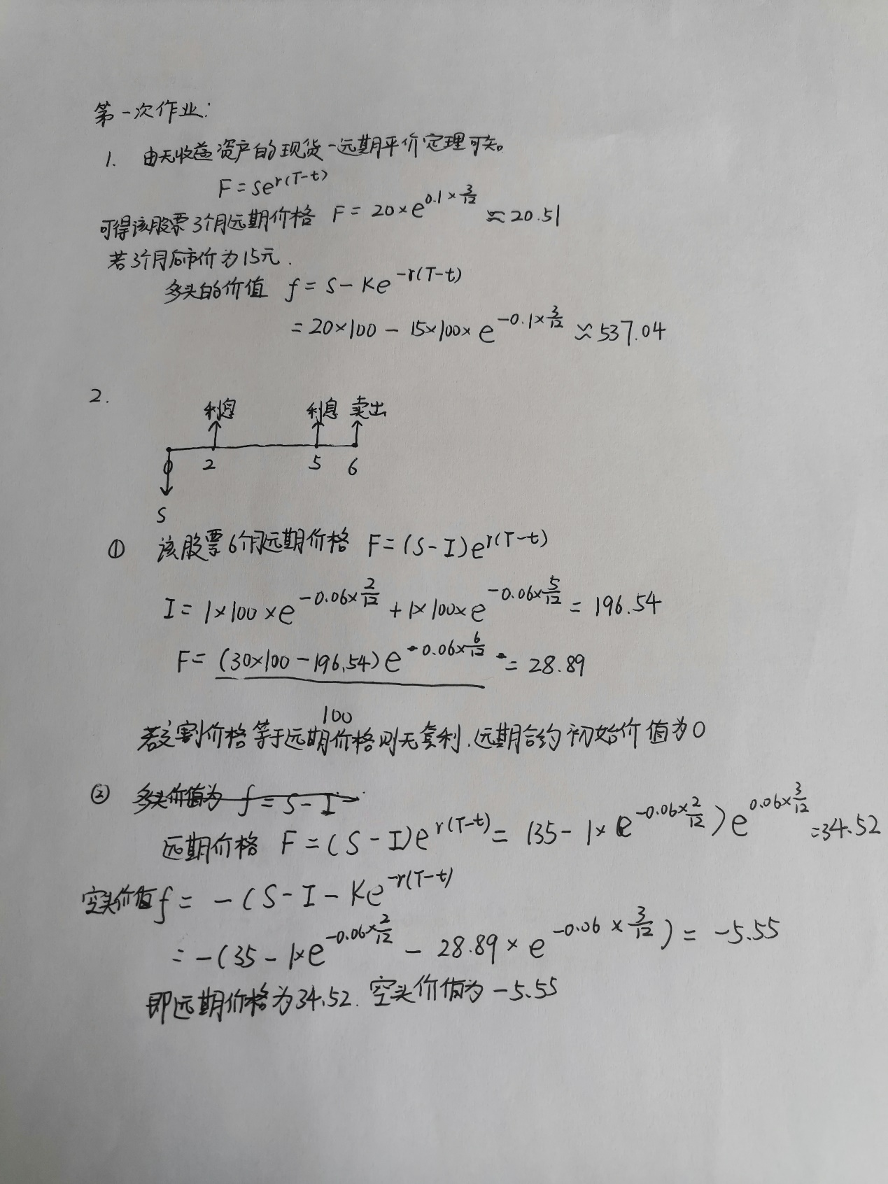

第二次作业

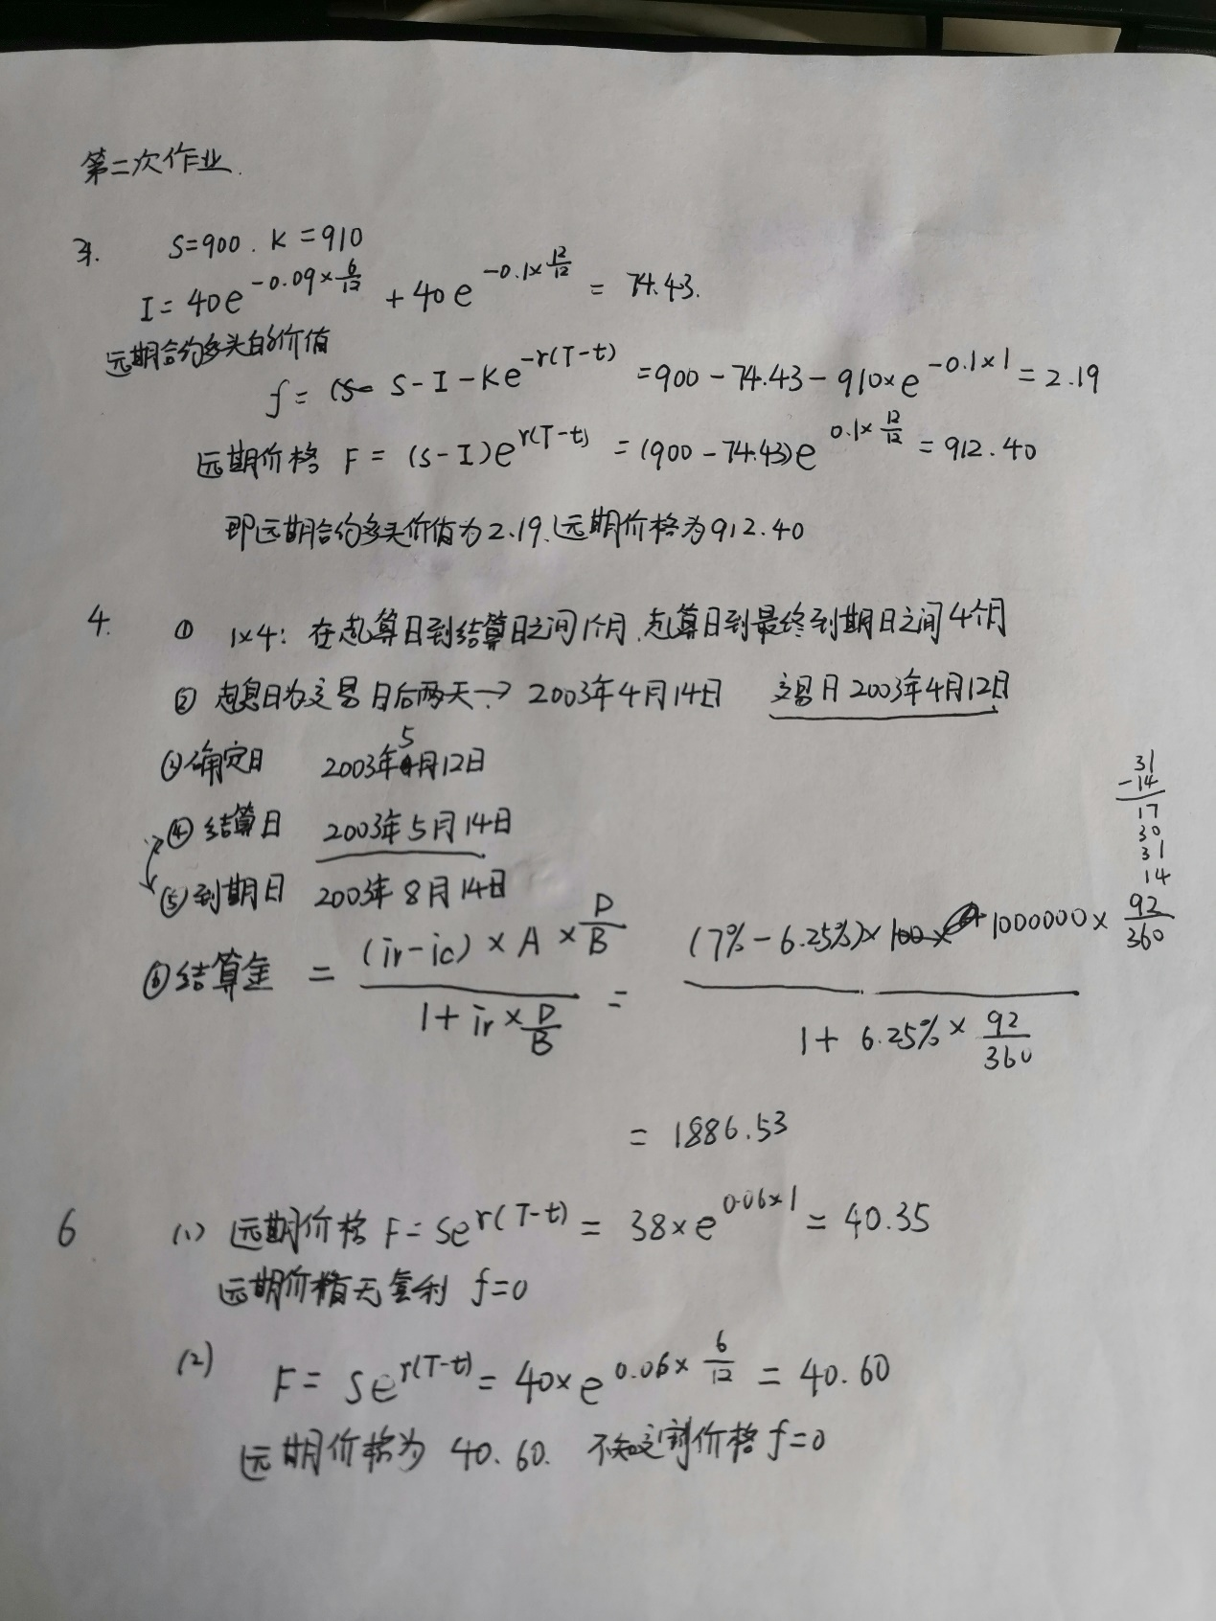

----------------------------------------------------------作业正文----------------------------------------------------------

姓名： 王玺存

学号：17241332

得分：